Ашық сабақ жоспары.
Аспан әлемі.
Ұзақ мерзімді жоспардың тарауы: Мектеп: « №1 негізгі мектеп»КММ
Аспан әлемінің құпиялары 7-сабақ
Күні: Мұғалімнің аты-жөні: Есенова А.О.

Сынып: 5 сынып Қатысқандар: Қатыспағандар:
Сабақтың тақырыбы | Аспан әлемі
Осы сабақта қол жеткізілетін оқу мақсаттары (оқу бағдарламасына сілтеме) | 5.2.6.1 тірек сөздерді дұрыс қолданып иллюстрацияларды сипаттау.  5.5.1.7 қарсылықтық қатынасты білдіретін жалғаулықтардың қызметін білу, ауызша және жазба жұмыстарда орынды қолдану.
Сабақтыңмақсаты | Барлығы: Ұсынылған ақпаратты анықтау, мәтін мазмұнына тірек сөздер арқылы болжам жасау, сабақ тақырыбын айқындау.  Көпшілігі: Мәтінді мұқият тыңдап, мәтін бойынша ашық және жабық сұрақтарға жауап беру.  Кейбірі: Тірек сөздер арқылы иллюстрацияларды ауызша сипаттау.
Бағалау критерийі | Мәтіндегі тірек сөздерді анықтайды  Тірек сөздер арқылы мәтін тақырыбына болжам жасайды
Ойлау дағдыларының деңгейі | Білу және түсіну, қолдану  (Жоғары деңгейде)
Тілдік мақсаттар | Қараңғы, жап-жарық, шашып тастаған,жағып қойған, біресе,ожау, Жеті Қарақшы, дүрбі, таңғалу, күтіп қалды
Құндылықтарға баулу | Табиғатты сүюге, қоршаған ортаны қорғауға тәрбиелеу
Пәнаралықбайланыс | Жаратылыстану
АКТ қолдану дағдылары | Интерактивті тақта, бейнематериал
Тақырып бойынша алдыңғы білім | Шоқжұлдыздар  Жұлдыздар туралы мәлімет алды
Сабақ барысы
Сабақтың жоспарланған кезеңдері | Сабақтағы жоспарланған жаттығу түрлері | Ресурстар
Сабақтың басы  (6 минут) | 1.Ұйыдастыру кезеңі  Сәлемдесу, түгендеу  «Шаттық шеңбер» әдісі арқылы психологиялық ахуал қалыптастыру.  Бір-біріне жақсы тілек білдіріп айтады.  Үй жұмысын тексеру  «Сөзді тап» әдісі арқылы өтілген материалды қайталау | Қобдиша, қиынды қағаздар
Сабақтын ортасы  (2 минут)  (5 минут)  (10 минут) | Тақырыпқа сай бейнематериалы «Аспан әлемі»  -Балалар, бүгінгі сабақтың тақырыбы қандай деп  Сабақтың мақсатымен таныстыру.  Сөздікпен жұмыс. Мұғалім «Домино» әдісі арқылы сөздік жұмысын; қазақ, орыс , ағылшы, латын тілдерінде өткізеді. үш тілде,аудармасын айтады.Оларды оқиды, қайталатады.  Аспан әлемі Небесный мир Аspan alemi Heavenly world  Ай Луна Аi Moon  Күн Солнце Кun Sun  Жұлдыз Звезда Juldyz Star  Жұлдызшы Звездочет Juldyzshy Astrologer  Зерттеген Изучал Zerttegen Study  Қозғалыс Движение Qozgalys Movement  Мәтінмен жұмыс. Топтар мүшелері мәтіннің мазмұнымен танысады, аударады өздерінің топтың ішінде. Постер арқылы мәтінді басқа топтарға жеткізеді, тақтаға шығып, плакатты жапсырып түсіндіреді.  І топ «Ай»  Ғаламшар – планета, күн жүйесі – солнечная система, серігі – спутник, жарық – свет, қызған – нагретый, тұтылу- затмение, ай тұтылса- затмение луны, күн тұтылса-затмение солнца  Біраз уақыт бұрын күн жүйесінде 9 ғаламшар бар дейтінбіз. 2006 жылдан бастап Плутонды күн жүйесіне кіретін планеталардан алып тастады. Сонымен қазір Күн жүйесі 8 планетадан тұрады: «жер тобы планеталары» деп аталатын 4 планета және «газды алыптар» деп аталатын 4 планетадан құралған. Жер тобына Жер, Меркурий, Шолпан, Марс кіреді. Олардың барлығы силикаттар мен металдардан тұрады. Күнге ең жақын планета Меркурий болса, ары қарай Венера, Жер, Марс, Юпитер, Сатурн, Уран, Нептун орналасқан. Ай — Жердің табиғи серігі, өзінен жарық шығармайтын, Жерге ең жақын аспан денесі. Күн — Күн жүйесінің орталық денесі, Жерге ең жақын жұлдыз. Күн – қызған газды шар.  Қазақта «Ай тұтылса - атаныңды сайла, күн тұтылса - күрегіңді сайла» деген сөз бар. Себебі, қазақтар аспан денелерінің өзгерісін бақылаған. Ай тұтылса – бір өзгеріс болады, күн тұтылса – қар қалың жауады деген екен.  Дескрипторлар:  - ақпараттың толықтығы, нақтылығы  - көркемдігі, креативтілігі  - сауаттылығы, жаңа сөздерді қолдан  ІІ топ «Күн»  Мал шаруашылығы – животноводство, жер тараптары – стороны земли, ожау – ковш, шоқжұлдыз – созвездие, Жетіқарақшы – Большая медведица,аңыз –легенда, қарақшы – разбойник, күзетеді – охраняет,Темірқазық (Кіші аю жұлдызы) – Малая медведица  Қазақ халқы мал шаруашылығымен айналысқан. Олар түнде де жұмыс жасаған. Түнде уақытты, таң қашан ататынын білу үшін, жер тараптарын айыру үшін жұлдыздарды бақылаған. Барлығы білетін шоқжұлдыз – Жетіқарақшы (Үлкен аю жұлдызы). Наурыз, сәуір айларында Жетіқарақшы өте жақсы көрінеді. Жетіқарақшы Темірқазықты тәулігіне бір рет айналып өтеді. Жетіқарақшының орны кешке, түн ортасында, таң алдында өзгеріп отырады. Қазақ халқы Жетіқарақшыны түнде аспан сағаты ретінде пайдаланған. Жетіқарақшы ожау сияқты жеті жұлдыздан тұрады. Жетіқарақшы жұлдызы туралы қазақта көп аңыздар бар. Аңыз бойынша «елді күзететін қарақшы» деп, «Жетіқарақшы» атаған болуы керек. Жетіқарақшы біздің елдің барлық жерінен анық көрінеді.  Темірқазық жұлдызы (Кіші аю жұлдызы) үнемі солтүстікті көрсетеді. Сондықтан Темірқазықты компос ретінде қолданған.  Дескрипторлар:  - ақпараттың толықтығы, нақтылығы  - көркемдігі, креативтілігі  - сауаттылығы, жаңа сөздерді қолдану  ІІІ топ «Жұлдыздар»  Көшпенділер-кочевники, қызықтырған – интересовал, меңгерген-владели, жұлдызшы-звездочет(астроном), күнтізбе-календарь,болжаған-прогнозировали, зират-кладбище  Көшпенділерді ертеден бері аспан әлемі қызықтырған. Олар аспан әлемінің құпияларын меңгерген. Техника жоқ кезде де көшпенділер аспан денелерінің қозғалысын білген. Аспан әлемін бақылайтын адамдар болған. Оларды «жұлдызшы» деп атаған. Жұлдызшы аспан құбылыстарын зерттеген, күнтізбе жасаған, астрологиямен айналысқан. Жұлдызшылар ауа райын, жыл мезгілдерінің келуін болжаған. Көшпенділерге осы болжаулар күнделікті өмірде өте пайдалы болған.  Қазақстан археологтері Жанғабыл өзенінің жанынан жұлдызшының зиратын тапқан. Зиратта жұлдызтас, метеорит, гранит ескерткіш болған.  Әл-Хорезми - Орта ғасырлық ұлы ғалым - математик, астроном (жұлдызшы), тарихшы, географ. Бұл ғалымның өмірі туралы мәліметтер өте аз сақталған.  Дескрипторлар:  - ақпараттың толықтығы, нақтылығы  - көркемдігі, креативтілігі  - сауаттылығы, жаңа сөздерді қолдану  «Алты телпек» әдісі арқылы сабақтың тақырыбы бойынша пікірлерін айтады.  1 топ- «Қара телпек» - сәтсіздік (оқып жатқан мәселенің сәтсіз тұсын айтады)  2 топ- «Қызыл телпек» - сезімтал (оқиғаны оқу барысында бастан кешірген сезімдерін айтады)  3 топ- «Жасыл телпек» - шығармашылық (ақылға сыйымсыз идеялар мен болжамсдар айтады)  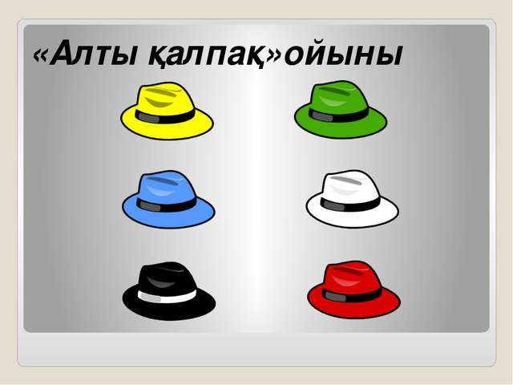  Сабақтың соңы: Шағын көрініс «Анасы мен қызы»  — Ой, дала қараңғы болыпты. Қонақта көп отырдық, — деп, анасы әжесімен қоштасты.  — Жиі келіңдер. Мен сендерді күтемін, — деді әжесі. Әже немересінің бетінен сүйді.  Аспанда жұлдыздар жап-жарық. Аспанға жұлдыздарды шашып тастаған секілді. Аспанға  кішкентай шамдарды жағып қойғандай.  Алисаның қолында сүйікті ойыншығы Антошка клоуны бар. Алиса қараңғы аспаннан түрлі  фигураларды көрді. Фигуралар біресе жапыраққа ұқсайды, біресе ақ нүктеге ұқсайды. Ал мынау не?  — Мама, қарашы, аспанда үлкен ожау тұр, — деді Алиса. Ол қолымен аспанды көрсетті.  — Бұл Жеті Қарақшы шоқжұлдызы! Ол түнде адамдарға өз үйін табуға көмектеседі.  Ғалымдар жұлдыздарды зерттейді. Бұл кішкентай нүктелердің құпиясы көп.  — Бірақ жұлдыздар өте кішкентай ғой. Оларды қалай көреді?  — Әкеңе айт, ол сені обсерваториға апарады. Обсерваторияда үлкен дүрбі бар. Ол телескоп деп аталады. Телескоппен жұлдызды көруге болады. Ол жұлдызды үлкен етіп көрсетеді.  Жұлдыздар бізден алыста. Сондытан олар кішкентай болып көрінеді. Алиса таң қалды.  — Қолыңды бер, тез жүр. Әкең күтіп қалды. Аяғыңа қара, құлап қалма. Айнала қап-қараңғы.  Ештеңе көрінбейді. Алиса айналасына қарады. Анасына қолын беріп, тез жүрді. Жолда анасы  жұлдыздар туралы айтты.  Владимир Кожушнер. Тайны звездного неба | Интерактивті тақта  бейнемате-риалы  Үлестірмелі карточкалар  «Домино» ойыны  Мәтіндер жазылған  Парақшалар таратылады  «Алты телпек» әдісі
Сабақтың соңы  (3 минут) | Рефлексия  Толғанай – түсіндім  Жарты ай- сұрақтарым бар  Туған ай – түсінбедім  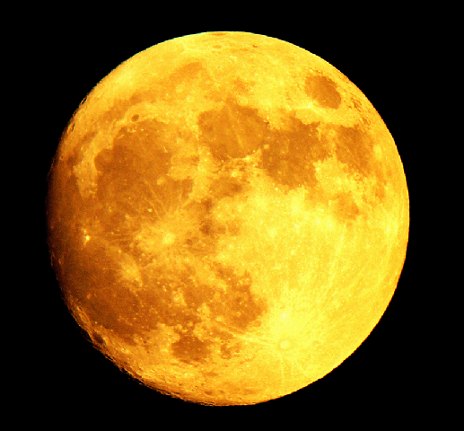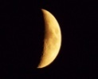
Үй тапсырмасы | Қайталау
Дифференциация – оқушыларға көбірек қолдау көрсетуді қалай жоспарлайсыз? Қабілеті жоғары оқушыларға қандай тапсырмалар қоюды жоспарлап отырсыз? | Бағалау – оқушылардың материалды меңгеру деңгейін тексеру жоспарыңыз? |  | Денсаулық және қауіпсіздік техникасының сақталуы
Қабылдау деңгейі жоғары оқушылар үшін тапсырманы күрделендіру:  Қабілеті жоғары оқушылар сұрақтарды өз бетінше құра алады. |  |  | Сергіту сәттерінде, белсенді жұмыс түрлерін өткізуде қауіпсіздік техникасын сақтау
Сабақ бойынша рефлексия  Сабақ мақсаттары/оқу мақсаттары дұрыс қойылған ба? Оқушылардың барлығы ОМ қол жеткізді ме?  Жеткізбесе, неліктен?  Сабақта дифференциация дұрыс жүргізілді ме?  Сабақтың уақыттық кезеңдері сақталды ма?  Сабақ жоспарынан қандай ауытқулар болды, неліктен? |  | Бұл бөлімді сабақ туралы өз пікіріңізді білдіру үшін пайдаланыңыз. Өз сабағыңыз туралы сол жақ бағанда берілген сұрақтарға жауап беріңіз.
Жалпы баға
Сабақтың жақсы өткен екі аспектісі (оқыту туралы да, оқу туралы да ойланыңыз)?
1:
2:
Сабақты жақсарту үшін қандай өзгеріс енгізуге болады (оқыту туралы да, оқу туралы да ойланыңыз)?
1:
2:
Сабақ барысында сынып туралы немесе жекелеген оқушылар туралы нені білдім, келесі сабақтарда неге көңіл бөлу қажет?

